Весенние пейзажи Новой Москвы представят на фотоконкурсе
05.04.2016
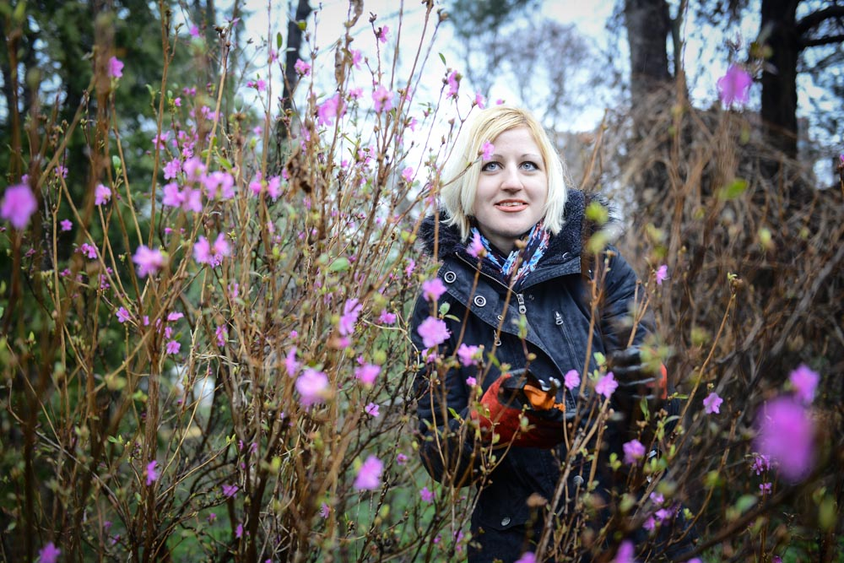
Фотоконкурс «Весна глазами Новой Москвы» стартовал в Троицком и Новомосковском округе 1 апреля. Об этом рассказали представители ученического самоуправления образовательного комплекса № 2070.
В конкурсе могут принять участие ученики образовательных комплексов с 6 по 11 класс. Каждый автор может предложить на конкурс не более двух работ. Свои работы автор должен сопроводить подписью, в которой указывается имя, фамилия, возраст, образовательная организация, а также контактная информация. Кроме того, фотография должна иметь название и указание места, где она была сделана. Все фотографии должны быть сделаны на территории поселения Новой Москвы, а также должны быть выполнены в высоком качестве.
Жюри конкурса будут оценивать оригинальность работы, соответствие теме конкурса, эмоциональную окраску. Победитель фотоконкурса определится 8 апреля. Всем участникам будут вручены памятные грамоты.

Адрес страницы: http://tinao.mos.ru/presscenter/news/detail/2711182.html
Префектура Троицкого и Новомосковского административных округов города Москвы

